МИНИСТЕРСТВО НАУКИ И ВЫСШЕГО ОБРАЗОВАНИЯ РФ

ФЕДЕРАЛЬНОЕ ГОСУДАРСТВЕННОЕ БЮДЖЕТНОЕ ОБРАЗОВАТЕЛЬНОЕ УЧРЕЖДЕНИЕ ВЫСШЕГО ОБРАЗОВАНИЯ

«ВЯТСКИЙ ГОСУДАРСТВЕННЫЙ УНИВЕРСИТЕТ»

ФАКУЛЬТЕТ АВТОМАТИКИ И ВЫЧИСЛИТЕЛЬНОЙ ТЕХНИКИ

КАФЕДРА РАДИОЭЛЕКТРОННЫХ СРЕДСТВ

Отчет по дисциплине:

«Цифровые устройства и микропроцессоры»

Лабораторная работа №4

**«МОДУЛЬНОЕ ПРОГРАММИРОВАНИЕ»**

Вариант 8

Выполнила: студентка группы ИНБб– 3301______________/ Д.А. Логиновская /

Проверил: преподаватель кафедры РЭС _________________/ М.А. Земцов /

Киров 2023

**Цель работы:** тест производительности работы программы с расширением и без него.

**Структура проекта:**

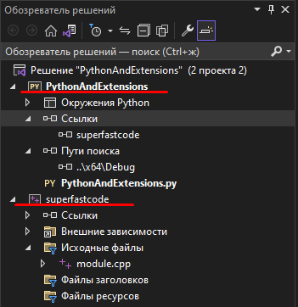

Рисунок 1 – Структура проекта. Проект изначально создан на python и к нему подключена DLL на C++

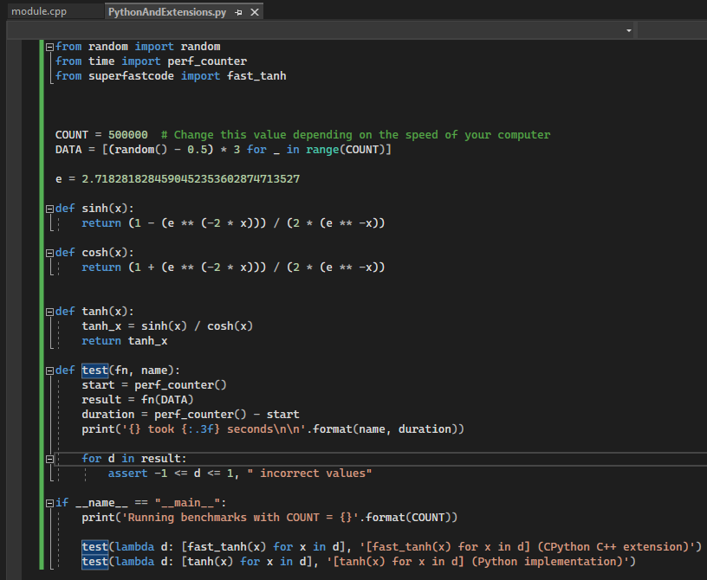

Рисунок 2 – Код на Python

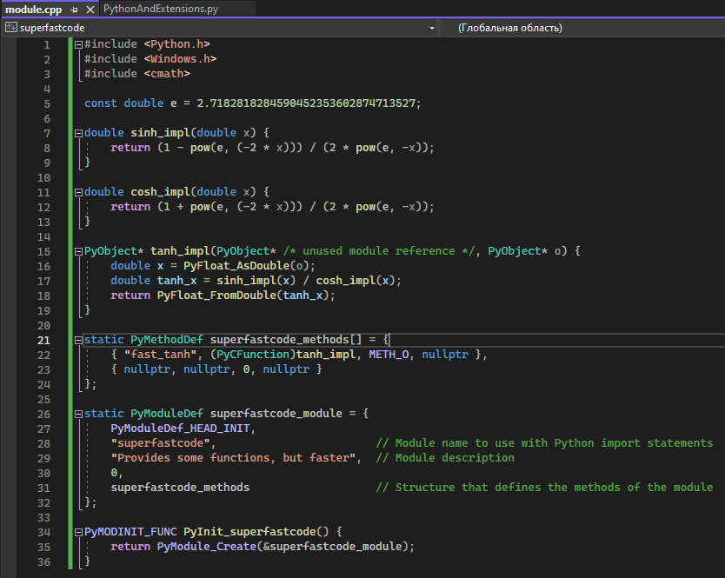

Рисунок 3 – Модуль на C++ для Python

**Результаты работы:**

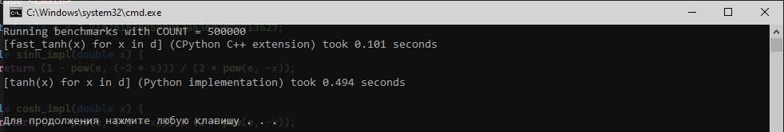

Рисунок 4 – Результат работы python-кода и python-кода с расширением на C++

**Вывод:** Python-код с расширением на C++ отработал ~ в 5 раз быстрее, чем код на python без расширения. Результаты можно обосновать тем, что написанная на C++ DLL, является модулем ускорения для проекта на Python.